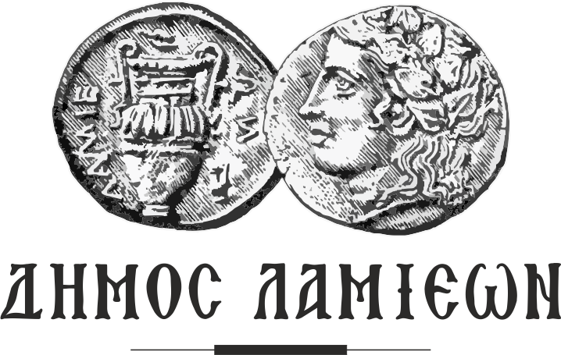 | Λαμία, 21/11/2018

Πρόγραμμα Εορτασμού Επετείου Εθνικής Αντίστασης 1941-1944
Γοργοπόταμος 2018

Την Κυριακή 25 Νοεμβρίου 2018 στο Γοργοπόταμο, πρόκειται να πραγματοποιηθεί ο Πανελλήνιος Εορτασμός της Εθνικής Αντίστασης από το Δήμο Λαμιέων, την Περιφέρεια Στερεάς Ελλάδας και Αντιστασιακές Οργανώσεις, για την απόδοση του οφειλόμενου φόρου τιμής στους Αγωνιστές της Εθνικής Αντίστασης 1941-1944.

Πρόγραμμα Εορτασμού

Γενικός Σημαιοστολισμός σε ολόκληρο το Νομό από της 8ης πρωινής της Κυριακής 25ης Νοεμβρίου μέχρι δύσεως του ηλίου. Φωταγώγηση των Δημοσίων, Δημοτικών και Κοινοτικών Καταστημάτων του Νομού καθώς και των καταστημάτων των Νομικών Προσώπων Δημοσίου Δικαίου και Τραπεζών από τη δύση του ηλίου μέχρι τις πρωινές ώρες της Δευτέρας 26ης Νοεμβρίου.

Κυριακή 25 Νοεμβρίου
11.15: Πέρας προσέλευσης προσκεκλημένων
11.25: Πέρας προσέλευσης επισήμων
11.30: Έπαρση σημαίας
11.35: Επιμνημόσυνη Δέηση
11.45: Έναρξη παρουσίασης εκδήλωσης
11.46: Χαιρετισμός από το Δήμαρχο Λαμιέων κ. Νικόλαο Δ. Σταυρογιάννη
11.49: Χαιρετισμός από τον Περιφερειάρχη Στερεάς Ελλάδας
κ. Κωνσταντίνο Π. Μπακογιάννη
11.52: Χαιρετισμός από τον Εκπρόσωπο της Κυβέρνησης, Υπουργό
κ. Χρήστο Σπίρτζη
11.55: Χαιρετισμός από τον Αρχηγό Αξιωματικής Αντιπολίτευσης
κ. Κυριάκο Μητσοτάκη
11.58: Χαιρετισμός από τον Εκπρόσωπο της Βουλής των Ελλήνων, Βουλευτή
κ. Απόστολο Καραναστάση
12.00: Χαιρετισμός από την Πρέσβη της Μεγάλης Βρετανίας κα Kate Smith
12.05: Κεντρική Ομιλία από εκπρόσωπο των Αντιστασιακών Οργανώσεων
12.10: Εκφώνηση των ονομάτων των Αγωνιστών Εθνικής Αντίστασης στον Γοργοπόταμο, των Υπαταίων που εκτελέστηκαν από τους Ιταλούς και των φονευθέντων από την έκρηξη νάρκης στον Γοργοπόταμο
12.20: Ανάγνωση Ψηφίσματος από εκπρόσωπο των Αντιστασιακών Οργανώσεων
12.25: Κατάθεση στεφάνων από τους κ.κ. Εκπροσώπους των Πολιτικών και Στρατιωτικών Αρχών, της Τοπικής Αυτοδιοίκησης, των επιζώντων αγωνιστών και των Αντιστασιακών Οργανώσεων
12.29: Τήρηση ενός λεπτού σιγής
12.30: Ανάκρουση Εθνικού Ύμνου
Πέρας εκδήλωσης

.
Από το Γραφείο Τύπου

